Program Studi Teknik Informatika
Sekolah Teknik Elektro dan Informatika
Institut Teknologi Bandung

Tugas Besar III IF2211 Strategi Algoritma

Aplikasi String Matching pada Analisis Tweets
Untuk Memprediksi Minat Pengguna Twitter

Batas pengumpulan : Senin, 27 April 2015 jam 7.30.
Arsip pengumpulan : - CD yang berisi Source dan Exe program disertai readme.txt
- Laporan (hard copy)
Tempat pengumpulan : Di atas loker Lab IRK

Deskripsi tugas :

Twitter (https://twitter.com/ ) merupakan jejaring sosial yang paling banyak menjadi topik riset di Teknik Informatika ITB. Berbagai aplikasi analisis twitter yang telah dihasilkan ataupun sedang dikembangkan sebagai Tugas Akhir/Tesis, seperti Blackberry AntiMacTweet (Hasby angkatan 2009), peringkasan untuk menjelaskan trending topic Indonesia (Yosef angkatan 2009), analisis sentimen review film (Novan angkatan 2009), disposisi keluhan (Fauzan angkatan 2010), prediksi Big Five personality (Agnes angkatan 2010), buzzer matcher (Afif angkatan 2010; Elisafina & Irfan S2 angkatan 2012), dst. Tidak hanya sebatas riset, beberapa alumni mengembangkan startup analisis tweets seperti noLimit (Aqsath angkatan 2006) dengan produk http://suarabdg.com/ .

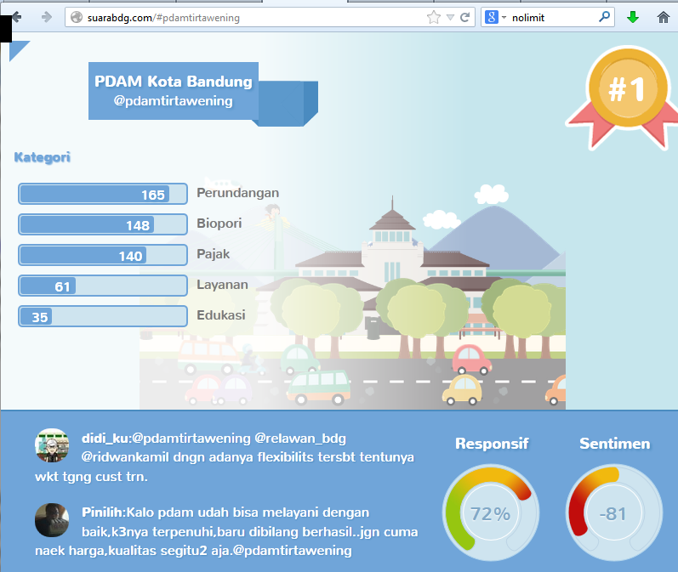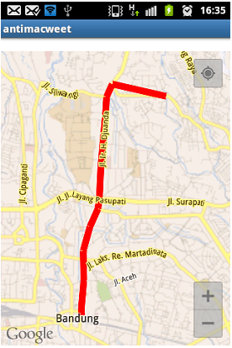

Gambar 1. Contoh aplikasi analisis tweets: suarabdg (kiri), antiMacTweet (kanan)

Saat ini analisis tweet banyak digunakan perusahaan untik mempromosikan produknya. Mereka membutuhkan daftar pengguna twitter yang menyukai suatu minat (interest) yang berkaitan dengan produknya. Selanjutnya perusahaan mengiklankan produknya kepada pengguna twitter yang spesifik yang terkait dengan produknya tersebut.

Salah satu fungsi dasar yang digunakan dalam sistem analisis teks tersebut adalah pencocokan string. Algoritma pencocokan string (pattern) yang mempunyai kinerja bagus adalah Knuth-Morris-Pratt (KMP) dan Algoritma Boyer-Moore.
Pada Tugas Besar III kali ini Anda diminta membuat aplikasi sederhana analisis tweet berbasis kata kunci untuk memprediksi minat (interest) pengguna twitter. Terdapat sembilan pilihan topik analisis tweet, anda pilih empat topik dari sembilan topik yang dapat Anda implementasikan. Sembilan topik tersebut adalah: sport, otomotif, travelling, entertainment, kesehatan dan kecantikan (health and beauty), politik dan hukum (policy and law), bisnis dan keuangan (business and finance), flora dan fauna, dan teknologi.
Pengguna aplikasi analisis tweet sederhana ini akan memberikan dua jenis masukan yaitu: (1) keyword pencarian tweet yang akan dianalisis berupa hashtag atau mention; (2) daftar keyword setiap kategori (minimal 2 kategori). Setiap kelompok boleh mendefinisikan kategori yang dianggap sesuai. Tuliskanlah alasan pemilihan set kategori tersebut di dalam laporan. Tabel berikut menunjukkan contoh masukan dari pengguna.

Topik Analisis | Keyword Pencarian Tweet | Keyword Kategori
Olahraga | #sepakbola | Bola: persib, barca, liverpool, sepakbola, gol, penalti, tendangan sudut, dst.  Pemain: bambang pamungkas, bepe, christiano ronaldo, dst
Entertainment | #hiburan; #jkt48 | Musik: syahrini, video klip, boysband, k-pop, dangdut, dst  Film: nonton, bioskop, cinema, blitzmegaplex,  TV: dahsyat, rcti, sinetron, ILC  …
Otomotif | #formula1; @moreno | Motor: matik, balap, velg, dst  Mobil: balap, sirkuit, ferari, arena, dst

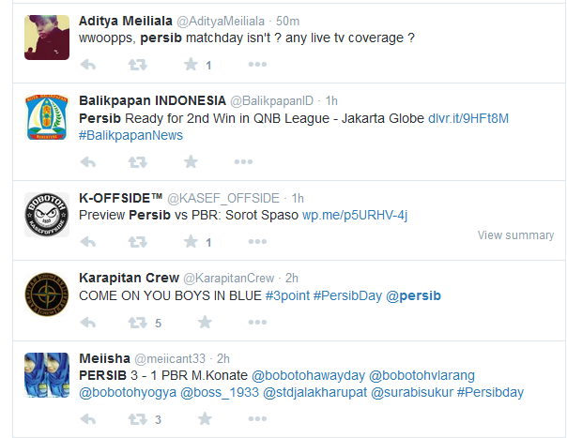

Gambar 2. Contoh tweets persib
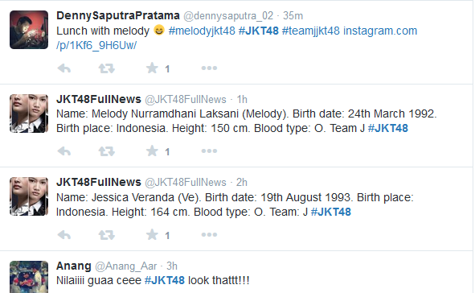
Gambar 3. Contoh tweets #jkt48

Berdasarkan keyword pencarian tweet yang dimasukkan pengguna, aplikasi akan menggunakan Twitter API untuk mendapatkan 100 tweets terbaru (recent tweets). Lalu, aplikasi menentukan kategori dari setiap tweet dengan mengecek apakah tweet tersebut mengandung keyword yang diberikan untuk kategori tersebut.
- Jika tweet mengandung lebih dari satu keyword dari kategori yang berbeda, tweet tersebut masuk dalam kategori dengan keyword yang muncul lebih dulu. Sebagai contoh, jika terdapat keyword “nonton” (kategori “film”) dan “balap” (kategori “motor”), tweet masuk kategori “film” karena kata “nonton” muncul lebih dulu daripada kata “motor”.

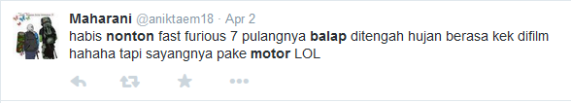
Gambar 4. Contoh tweets dengan kategori “film” karena mengandung keyword “nonton”
- Jika tidak mengandung keyword apapun, tweet tersebut masuk dalam kategori “unknown”.

Pencocokan string yang anda buat adalah exact matching, jadi tweet yang diproses mengandung string yang tepat sama dengan keyword yang telah ditentukan oleh pengguna. Di sini Algoritma KMP dan Boyer-Moore dapat digunakan. Pencarian juga tidak bersifat case sensitive, jadi huruf besar dan huruf kecil dianggap sama (hal ini dapat dilakukan dengan mengganggap seluruh karakter di dalam pattern dan teks sebagai huruf kecil semua atau huruf kapital semua).
Jika tweet mengandung nama tempat (dimulai dengan kata depan “di”), maka sebagai bonus, Anda dapat menampilkan lokasi dari setiap kategori dengan GoogleMaps API.

Topik/Kategori | Tweet | Lokasi Hasil Ekstraksi
Sport/ bola | #infoBUC Duel Persib Bandung melawan PBR, sore hari ini, di Stadion Si Jalak Harupat dimulai lbih cpat (15.15wib) krn dikhwatirkn mati lampu | Stadion jalak harupat
Otomotif/ Mobil | #detikoto Serunya Mengendarai Mobil Balap di Sirkuit Sepang: Mengendarai mobil balap di sirkuit international ... http://bit.ly/1mkNFix | Sirkuit Sepang

Spesifikasi interaksi :
- Aplikasi berbasis web analisis tweets yang anda buat menerima 2 masukan yaitu: (1) keyword pencarian tweet yang akan dianalisis berupa hashtag atau mention; (2) daftar keyword setiap kategori (minimal 2 kategori). Setiap kelompok boleh mendefinisikan kategori yang dianggap sesuai. Tuliskanlah alasan pemilihan set kategori tersebut di dalam laporan. Tampilan antarmuka awal pengguna-komputer dapat dikembangkan dari Gambar 5 di bawah ini:

My Tweet Analysis
#hiburan
Pencarian twitter:
nonton, bioskop, cinema, blitzmegaplex,

Keyword film:
syahrini, video klip, sband, k-pop, dangdut, sepakbola, gol
Keyword musik:
dahsyat, rcti, sinetron, ILC
Keyword TV:

Analisis

Algoritma :
- Boyer-Moore
- KMP
Perihal
Gambar 5. Contoh antarmuka awal

Perihal : link ke halaman tentang program dan pembuatnya
Anda dapat menambahkan menu lainnya, gambar, logo, dan sebagainya

- Luaran program (dengan mengklik tombol menu “Analisis”) adalah sebuah laman web baru yang berisi hasil analisis berupa daftar tweets dari setiap kategori, minimal seperti yang ditunjukkan oleh gambar berikut (mengacu pada masukan pada Gambar 5 sebelumnya). Pada setiap tweet yang dihasilkan, ada pranala ke laman Twitter yang berisi tweet tersebut. Sebagai bonus, Anda dapat menampilkan lokasi dari setiap kategori dengan GoogleMaps API.

Kategori Sport-Bola :
Jumlah: 3

Daftar tweets:

@TukangKoran_ @Istian Klub sekelas Barca agak mustahil membeli pemain yang asal2an.

Tevez bikin gol lagi dari tendangan bebas. Kali ini tendangan bebasnya didalem kotak penalti. http://bit.ly/1FbkK9z keren.:

Baru nonton highlight Arsenal vs Liverpool
That is CRAZY FREEKICK from Ozil *applause

Kategori Travelling – Pantai
Jumlah: 2

Daftar tweets:

Senang banget bawa si kecil main ombak :) kesampean juga akhirnya jahaha @ Pantai Kuta Bali https://instagram.com/p/1KWncXri3v/

Enak banget klo nginep di hotel yg pemandangannya langsung ke pantai Bali yg super eksotis! http://goo.gl/qyAaS3

Kategori UNKNOWN:
Jumlah: 1;
Daftar tweets:
...
Gambar 6. Contoh antarmuka hasil analisis

Data Uji
Data uji yang digunakan dapat anda tentukan sendiri, minimal terdapat 100 tweets yang dianalisis. Tweet dapat berbahasa Indonesia atau Inggris.

Lain – lain :
- Anda dapat menambahkan fitur fungsional lain yang menunjang program yang anda buat (unsur kreatifitas diperbolehkan/dianjurkan).
- Pada Tubes III ini anda mengkolaborasikan aplikasi dalam Bahasa Java dengan aplikasi berbasis web. Program berbasis web dan dapat dikembangkan dengan salah satu kakas: PHP atau JSP (Java Server Pages).
- Program implementasi Boyer-Moore dan KMP menggunakan Bahasa Java dan dapat dikembangkan dengan kakas berbasis Java seperti Netbeans, Eclipse, dan sebagainya.
- Akses tweets dapat menggunakan library yang telah tersedia dalam memanfaatkan Twitter API. Untuk bonus, Anda dapat memanfaatkan GoogleMaps API.
- Tugas dikerjakan per kelompok dengan jumlah anggota maksimal 3 orang dan tidak sama dengan anggota kelompok sebelumnya.
- Program harus modular dan mengandung komentar yang jelas.
- Mahasiswa harus membuat program sendiri kecuali library pengaksesan tweets dan googlemaps, tetapi belajar dari contoh-contoh program serupa yang sudah ada tidak dilarang (tidak boleh mengkopi source code dari program orang lain).
- Bonus (nilai maksimal 10): Setiap kelompok wajib membuat video aplikasi yang mereka buat kemudian mengunggahnya ke Youtube. Pada waktu demo aplikasi di depan asisten, mahasiswa mengakses video Youtube tersebut dan memutarnya di depan asisten sebelum memulai demo.
- Pengumpulan paling lambat adalah tanggal 27 April 2014 pukul 7.30 pagi. Asisten akan menunggu di lab IRK untuk pengumpulan. Keterlambatan akan mengurangi nilai.
- Program disimpan di dalam folder StrAlgo3-xxxxx. Lima digit terakhir adalah NIM anggota terkecil. Didalam folder tersebut terdapat tiga folder bin, src dan doc yang masing-masing berisi :
  - Folder bin berisi executable file (exe)
  - Folder src berisi source code dari program
  - Folder test berisi data uji.
  - Folder doc berisi dokumentasi program dan readme
Folder ini disimpan dalam bentuk CD untuk dikumpulkan bersama berkas laporan dimasukan kedalam amplop coklat.
- Semua pertanyaan menyangkut tugas ini harus dikomunikasikan melalui milis agar dapat dicermati oleh semua peserta kuliah IF2211 (milis IF2211@students.if.itb.ac.id).
- Demo program akan dilaksanakan pada tanggal yang dimumkan oleh asisten. Peserta mengisi jadwal demo yang disediakan pada saat pengumpulan tugas.
- Tiap anggota harus memahami proses pembuatan program, karena akan ada pertanyaan-pertanyaan yang harus dijawab per individu.
- Pada saat demo, asisten akan memanggil per kelompok sesuai jadwal yang telah diisi sebelumnya. Kelompok yang tidak berkepentingan dilarang masuk. Demo dilakukan di Lab IRK.

Isi laporan :
Cover: Cover laporan ada foto anggota kelompok (foto bertiga). Foto ini menggantikan logo “gajah” ganesha.
Bab 1: Deskripsi masalah (dapat meng-copy paste file tugas ini)
Bab 2: Dasar teori
Bab 3: Analisis Pemecahan Masalah. Langkah-langkah pemecahan masalah ada di sini beserta contoh ilustrasi.
Bab 4: Implementasi dan pengujian. Bab ini berisi:
  - Spesifikasi teknis program, termasuk di dalamnya struktur data atau kelas objek yang didefinisikan, fungsi dan prosedur (header fungsi dan prosedur saja, tidak perlu source code), antarmuka, dan lain-lain yang dianggap perlu.
  - Eksperimen/pengujian dengan contoh-contoh query.
  - Analisis hasil pengujian.
Bab 5: Kesimpulan dan saran (hasil yang dicapai, saran pengembangan).
Tuliskan juga referensi (buku, web), yang dipakai/diacu di dalam Daftar Referensi.

Keterangan laporan :
- Laporan ditulis dalam bahasa Indonesia yang baik dan benar, tidak perlu panjang tetapi tepat sasaran dan jelas.
- Laporan tidak perlu memakai cover mika dan dijilid. Cukup dibuat agar laporan tidak akan tercecer bila dibaca.
- Laporan boleh menggunakan kertas rius, boleh bolak-balik, boleh dalam satu halaman kertas terdapat dua halaman tulisan asalkan masih terbaca.
- Identitas per halaman harus jelas (misalnya : halaman, kode kuliah).

Penilaian :
- Kebenaran program (40%) : program mampu berjalan sesuai dengan spesifikasi yang diberikan.
- Demo – pemahaman Anda dalam pembuatan program (30%)
- Laporan (20%)
- Interface, feature-feature program, dan unsur kreativitas (10%)

-selamat mengerjakan-

